新中国前三⼗年的科技成就之七（1959）
接上期。
有⼈说，新中国前三⼗年的⼯业化是废铜烂铁；有⼈说，新中国前三⼗年没有什么成就；有⼈说新中国前三⼗年科技没有成就；也有⼈说⽂⾰⼗年更是没有科技成就。
事实是什么样呢？
笔者根据《中华⼈⺠共和国⽇史》、《伟⼤的⼗年》（1959年9⽉出版）、《中华⼈⺠共和国⼯业⼤事记》、《中华⼈⺠共和国经济⼤事记》、《⼈⺠⽇报》等资料，对新中国前三⼗年的成就做了整理，作为⼀个系列，逐篇介绍给⼤家。
补充1958年《⼈⺠⽇报》⼴交会报道：
第⼆届（1957-10）
⼯业产品交易额占到45.66％，这是⼀个农业国向⼯业国的巨⼤⻜跃式转变。说明了新中国在短短不到⼗年所取得的重⼤成就。
“我国新出产的电⼦管，以及多种⽆线电收⾳机，远销到了新加坡、柬埔寨、埃及和约旦等国家和地区。”
“解放牌汽⻋开始销往约旦和埃及。”
“柴油发动机、⻮轮⻋床、⻛镐、⻢⻋螺丝等许多⼯业品也销往柬埔寨和曼⾕。”
第三届（1958-4）
“新增加的⼯业品达两千七百多种，其中有许多是我国过去根本不能⽣产的。在化学⼯业产品及医药品中，这次新出⼝的品种就有近四百种。”
“⽬前还列⼊美国所谓“禁运”清单的精密切⽚机，这次也⼤量外销。”这雄证了⽑主席的“独⽴⾃主，外援为辅”的政策的强⼤⽣命⼒以及⽆⽐准确性。
第四届（1958-10）
“许多过去我国不能⽣产或尚为某些国家对我国“禁运”的商品，现在我国不仅可以⽣产⾃给，还可以提供出⼝，其中有不少产品的质量已经达到或超过国际⽔平。”
1959年1⽉1⽇，湘潭电机⼚为宝成铁路制成中国第⼀台138吨交流电⼒机⻋。
1959年1⽉20⽇，⼀座⼤型的现代化天然⽯油加⼯⼚——⽢肃省兰州炼油⼚投产。该⼚建设中曾得到苏联的帮助。
1959年1⽉，葫芦岛锌⼚引进波兰技术，建成中国第⼀组锌精馏塔，并投⼊⽣产，从⽽使⽕法炼锌的产品系列化。
1959年1⽉，设计能⼒为⽇处理矿⽯2460吨的⼤型采选联合企业⼤吉⼭钨矿建成投产。
1959年2⽉24⽇，我国⾃⼰设计的第⼀座零功率装置建成。（1959年6⽉20⽇苏共中央致信中共中央拒绝提供原⼦弹教学模型和技术资料。中央决策：“⾃⼰动⼿，从头摸起，准备⽤8年时间搞出原⼦弹。）
1959年3⽉21⽇，上海有⾊⾦属带箔⼚⽣产出0.02毫⽶镍箔材。
1959年3⽉，我国⾃⾏研究并定型设计的年产6000吨聚氯⼄烯⼯业装置，在天津化⼯⼚建成投产。
1959年3⽉，贵州省汞矿⼀坑⽇处理50吨矿⽯的联合机选⼚投产。这是中国机械化选汞矿的开始。
1959年4⽉，⽶格19⻜机(歼6)及其发动机试制成功，通过国家鉴定验收，投⼊批量⽣产。
1959年6⽉，中国第⼀台280千⽡⼤型直流电动机，在哈尔滨电机⼚试制成功。
1959年6⽉，冶⾦部批⽰成⽴⾦川永昌镍矿(⼜称807矿——⾦川有⾊公司前⾝)，筹建开发⾦川⻰⾸矿。
1959年7⽉1⽇，⽯家庄通信技术研究所研制成功营连排调频式⼩型电台。
1959年7⽉14⽇，北京电⼦管⼚试制成功1000千⽡⼤型⼴播发射机⽤8种⼤型电⼦管。
1959年7⽉，中国第⼀台⾼温⾼压双汽25000千⽡汽轮机在哈尔滨电机⼚试制成功。这台汽轮机是仿照苏联产品并在苏联专家指导下制成的。
1959年7⽉，中国⾃⼰设计制造的第⼀台2500吨⽔压机在上海正式投⼊⽣产。该机由沈阳重型机器⼚设计制造。
1959年7⽉国家计委确定建设10万吨的⼤型铝、镁、钛合⾦加⼯⼚，⼚址选在兰州到西宁的铁路线上，⼚名定为“兰州铝镁加⼯⼚”。并正式成⽴“⽢兰加⼯⼚筹备处”。
1959年9⽉7⽇，天津市中天电机⼚试成55型500⻔企业⽤⾃动电话交换机，并投⼊批量⽣产。
1959年9⽉8⽇，⼀座⼤型的⾃动化选煤⼚——株洲选煤⼚投产。该⼚是波兰援建的。
1959年9⽉14⽇，我国第⼀台每秒钟能运算10000次的快速通⽤电⼦数字计算机在北京试制成功，并安装在中国科学院计算技术研究室。
1959年9⽉25⽇，天津电缆⼚试制成功40芯彩⾊电视机电缆。该产品⽤于天安⻔⾄⼴播电视⼤楼电视信号传输⼯程。
1959年9⽉26⽇，松辽盆地北部“松基3号”井喜喷油流，标志着⼤庆油⽥的诞⽣。随后进⾏的⼤庆会战，宣告“中国贫油"论的破产和近百年中国使⽤“洋油”时代的结束。
1959年9⽉26⽇，包钢炼铁⼚1号⾼炉建成(容积为1513⽴⽅⽶)。10⽉15⽇，周恩来总理亲临现场为⾼炉投产剪彩。
1959年9⽉27⽇，吉林扶余3号构造“扶27”井获⼯业油流，发现扶余油⽥。
1959年9⽉29⽇，武钢炼钢⼚1号平炉建成投产，容积为250吨。
1959年9⽉30⽇，为庆祝中华⼈⺠共和国建国10周年，北京建设⼈⺠⼤会堂等10⼤建筑。10⼤建筑所⽤通信、电视、全套⾳响设备等电⼦产品，分别由北京⼴播器材⼚、南京⽆线电⼚、上海⼴播器材⼚、上海录⾳机⼚、上海⽆线电器材⼚、天津⽆线电⼚、华北⽆线电器材联合⼚、华东电⼦管⼚、电规电声研究所等单位研制、⽣产，⾄9⽉底全部交付使⽤。
1959年9⽉，浙江省第⼀座潮汐发电站建成，⼚址在临海县汐桥村，两台机组共60千⽡，年发电量22万千⽡时。
1959年9⽉，我国⾃⾏设计建设的四川化⼯⼚年产7.5万吨合成氨装置建成投产。
1959年9⽉，镀加⼯专题组拿出了中国第⼀块⽤轧制法⽣产的镀板材，向国庆⼗周年⼤庆献礼。
1959年10⽉1⽇，国庆10周年阅兵，展⽰了兵器⼯业的新成果其中有中型坦克、130毫⽶加农炮、152毫⽶榴弹炮、100毫⽶⾼炮，履带式牵引⻋等重型装备。
1959年10⽉8⽇，中共⿊⻰江省委第⼀书记欧阳钦在肇县⼤同镇召开的⼤会上，提出把“⼤同”更名为“⼤庆”。⼤庆油⽥由此得名。
1959年10⽉31⽇，洛阳第⼀拖拉机制造⼚建成投产。该⼚建设中得到苏联专家的指导帮助。（设计纲领年产54⻢⼒履带式拖拉机1.5万台规模）
1959年11⽉10⽇，国产第⼀台5万千⽡机组在辽宁电⼚投产发电。该⼚于1958年3⽉开⼯，⾄1966年11⽉全部竣⼯，其中共安装中、苏、德、捷制造的13台5万千⽡机组，总装机容量为65万千⽡。
1959年11⽉12⽇，中国第⼀台液⼒传动的内燃机⻋在⻘岛四⽅机⻋⻋辆⼚试制成功。
1959年11⽉，年产1万吨合成氨、4万吨碳酸氢铵装置在北京化⼯实验⼚建成投产。
1959年11⽉，我国陶瓷⼯业完成⼀项重⼤技术⾰新——媒⽓烧窑。该技术由⼭东淄博瓷⼚、博⼭陶瓷⼚试验成功，并投⼊⽣产。
1959年12⽉5⽇，南京⽆线电⼚试制成功250⽡单边带通讯机，通过了国家鉴定。
1959年12⽉6⽇，锦江电机⼚试制成功843型测⾼雷达，经国家鉴定，投⼊⽣产。
1959年12⽉8⽇，北京有线电⼚试制成功50JZBX⼀1型交换机﹐并投⼊⽣产。
1959年12⽉，鞍钢初轧⼚轧钢⼯孟庆春发明单孔双锭轧钢法，使初轧机能⼒提⾼31%以上。
1959年12⽉，第⼀重型机器⼚建成投产。该⼚1956年6⽉兴建，是苏联援建的“156”项⼯程之⼀。
1959年，铍加⼯专题组⽤铸造——砂轮磨削和粉末冶⾦⼯艺试制成功中国⾸批×光窗⼝材料。这是镀材在中国的最早使⽤。
1959年，株洲硬质合⾦⼚开始⽣产⼯业钨、钼条。
1959年，抚顺301⼚采⽤6000安培电解槽进⾏⼯业规模⽣产⾦属锂。
1959年﹐松陵机械⼚⽤沈阳有⾊⾦属加⼯⼚⽣产的BT5钛合⾦板，冲压成中国第⼀批⻜机⽤钛合⾦减速板。
1959年，葫芦岛锌⼚沸腾炉开始采⽤汽化冷却装置回收低压蒸汽，⾸创中国有⾊冶炼余热利⽤⼯艺。
1959年新疆有⾊冶⾦研究所完成制取氯化铯的试验，并进⾏氯化铯批量⽣产。
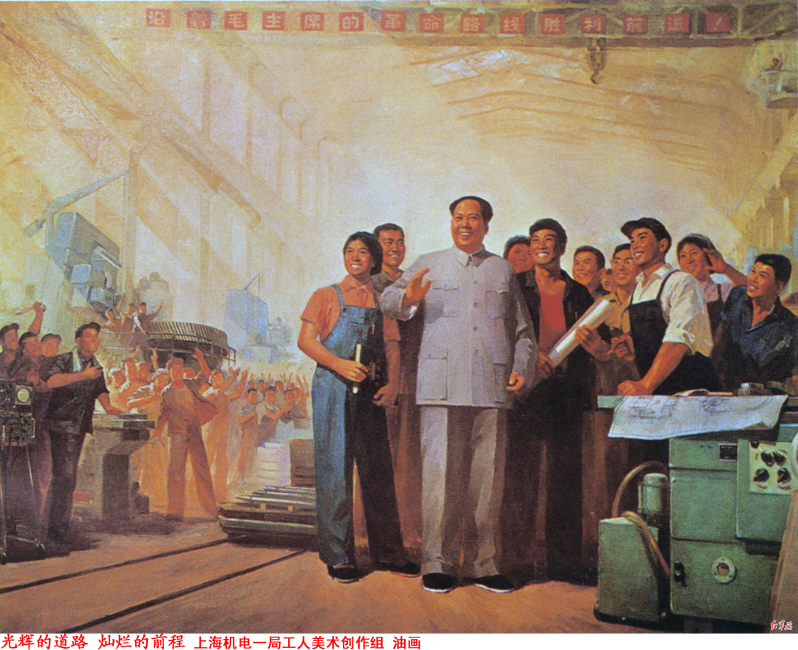
▲ 图⽚来源：⽑泽东博览⽹

